RELATÓRIO TÉCNICO-ACADÊMICO

ESTABILIDADE GLOBAL DE
ESTRUTURAS PRÉ-MOLDADAS
Comparação dos procedimentos de Hogeslag e γz em estruturas de um, dois e três pavimentos

ANÁLISE COMPUTACIONAL E INTERPRETAÇÃO DOS RESULTADOS

Aluno(a): Nícolas Matheus Oliveira Souto
Disciplina: Estruturas de concreto pré-moldado e mistas
Docente: Didelbrando José Farkat Diógenes
Programa de Pós-Graduação em Engenharia Civil e Ambiental – PPGECAM -UFPB

Outubro/2026
RESUMO
Este relatório apresenta a análise de estabilidade global de três estruturas planas de concreto pré-moldado, designadas E1, E2 e E3, com um, dois e três pavimentos, respectivamente. Foram comparadas duas condições de fundação: F1, com bases engastadas, e F2, com molas rotacionais individuais de 75 MN·m/rad por pilar. O modelo considera quatro alinhamentos de pilares, três vãos de 18 m por nível, pé-direito de 6 m, ligações viga-pilar articuladas e compatibilidade dos deslocamentos horizontais dos pilares em cada nível.
A análise computacional abrangeu as combinações C1 a C4, as distribuições de vento V1 e V2, os dois sentidos das ações horizontais e diferentes distribuições parciais de sobrecarga nos vãos. A memória de cálculo registra 21.072 cenários processados sem erro de execução. Desses, 8.520 foram classificados pelo programa como regulares para a solução de segunda ordem linearizada, 306 como quase críticos e 12.246 como instáveis ou sem solução estável de segunda ordem.
Os resultados indicam aumento expressivo da sensibilidade à estabilidade com o crescimento da altura. E1 e E2 não apresentaram cenários classificados como instáveis na varredura, enquanto E3 apresentou perda de positividade da matriz de rigidez em parcela importante dos casos, especialmente com a fundação F2. A flexibilidade rotacional da fundação elevou, em geral, os deslocamentos relativos e reduziu os indicadores modais normalizados, embora a resposta dos momentos dependa da estrutura e do caso de carregamento.
Conclusão central
O estudo evidencia a influência conjunta da altura, das condições de apoio e da distribuição das ações na estabilidade global. Os resultados de E3 devem ser interpretados com cautela: os esforços de segunda ordem muito elevados e a quantidade de cenários instáveis indicam que a resposta linearizada não é robusta para várias combinações. Esses valores não devem ser utilizados diretamente como esforços de dimensionamento.
O procedimento de γz foi aplicado como comparação didática, conforme a própria restrição do enunciado para estruturas com menos de quatro pavimentos. Os parâmetros de Hogeslag foram calculados com as equivalências explicitadas na memória, mas a adaptação para cargas em vários níveis e fundações com molas permanece condicionada à fundamentação teórica dessas equivalências. A análise por autovalores foi utilizada como referência complementar, sem substituir Hogeslag nem uma análise não linear completa.

1. INTRODUÇÃO E OBJETIVOS
O problema foi idealizado como um conjunto de quatro pilares contínuos ligados por vigas articuladas. As vigas são consideradas axialmente indeformáveis para compatibilizar os deslocamentos horizontais dos pilares em cada nível, sem impedir suas rotações. A comparação é realizada para as configurações E1, E2 e E3, tanto com fundações engastadas (F1) quanto com fundações dotadas de molas rotacionais (F2).

1.1 Objetivo geral
Avaliar comparativamente a estabilidade global das estruturas E1, E2 e E3, considerando as condições F1 e F2, mediante o cálculo dos parâmetros de Hogeslag e γz e a análise dos deslocamentos, reações e esforços internos produzidos pelas combinações de ações propostas.

1.2 Objetivos específicos
- Determinar reações de apoio, forças normais e momentos de primeira ordem por pilar e pavimento.
- Calcular os deslocamentos horizontais dos níveis e as derivas entre pavimentos.
- Obter os parâmetros de Hogeslag e γz e identificar situações de não aplicabilidade ou de perda de estabilidade.
- Construir diagramas e envoltórias de momentos fletores, considerando sentidos opostos do vento e carregamentos parciais.
- Comparar a influência do número de pavimentos e da rigidez rotacional da fundação.
- Identificar os casos governantes e discutir a necessidade de revisão das seções dos pilares.

2. DESCRIÇÃO DO PROBLEMA E DADOS DE ENTRADA

2.1 Configurações geométricas
Estrutura | Pavimentos | Cotas dos níveis (m) | Altura total (m)
E1 | 1 | 6 | 6
E2 | 2 | 6 e 12 | 12
E3 | 3 | 6, 12 e 18 | 18

As três estruturas possuem quatro alinhamentos de pilares e três vãos de 18 m em cada nível. O pé-direito adotado é de 6 m. A seção inicial dos pilares é quadrada, com dimensões de 40 × 40 cm, mantida constante ao longo da altura na análise de referência.

2.2 Propriedades dos materiais e parâmetros
Parâmetro | Valor adotado
Módulo de elasticidade do concreto, Ec | 30 GPa
Peso específico do concreto armado | 25 kN/m³
Seção inicial dos pilares | 0,40 × 0,40 m
Área da seção | 0,160 m²
Inércia da seção quadrada | 0,002133 m⁴
Excentricidade das reações das vigas | 0,40 m
Peso próprio linear por pilar | 4,0 kN/m
Rigidez rotacional da mola F2 | 75 MN·m/rad por pilar

2.3 Ações características
Ação | Valor | Tratamento no exercício
Permanente nas vigas (gk) | 13 kN/m | Aplicada em todos os vãos e níveis.
Sobrecarga nas vigas (qk) | 7 kN/m | Distribuída conforme os padrões de carregamento.
Peso próprio dos pilares | 4 kN/m por pilar | Distribuído ao longo dos trechos de 6 m.
Vento V1 | 80 kN por pavimento | Força aplicada em cada nível.
Vento V2 | 80 kN de resultante | Distribuída proporcionalmente às cotas dos níveis.

Para V2, a parcela característica em cada nível é proporcional à altura: Wk,i = 80·zi/Σzj. Assim, para E3, as forças são 13,33 kN, 26,67 kN e 40,00 kN nos níveis de 6 m, 12 m e 18 m, respectivamente. O enunciado esclarece que V1 e V2 são hipóteses didáticas independentes, e não uma determinação normativa do vento.

2.4 Condições de fundação
- F1: bases perfeitamente engastadas.
- F2: bases com translações impedidas e molas rotacionais de 75 MN·m/rad por pilar.
A comparação F1/F2 procura isolar a influência da flexibilidade rotacional das bases. Como F2 permite rotação na fundação, espera-se maior flexibilidade global, embora a magnitude e o sentido da alteração de cada esforço dependam da distribuição das ações e do mecanismo resistente.

2.5 Imperfeição geométrica global
Na memória de cálculo final foi informado desaprumo θ = 2,357 mrad, equivalente a 0,002357 rad. A origem declarada no aplicativo foi θ = 1/(100√18). A conversão dimensional entre radianos e milirradianos está coerente com esse valor informado. A adequação do critério à disposição normativa deve ser lida em conjunto com a referência indicada pelo usuário e com o enunciado; este relatório registra o parâmetro efetivamente utilizado, sem substituir a conferência da cláusula normativa aplicável.
Registro do parâmetro
θ = 2,357 mrad = 0,002357 rad. Os dois sentidos da imperfeição foram combinados separadamente com os sentidos das ações horizontais, conforme os cenários examinados pelo programa.

3. MODELO E PROCEDIMENTOS DE ANÁLISE

3.1 Modelo de elementos
Os pilares foram representados por elementos de flexão de Euler-Bernoulli, com rigidez à flexão EI. Em cada nível, os quatro pilares compartilham o mesmo deslocamento horizontal, enquanto suas rotações permanecem independentes. Essa compatibilidade representa a hipótese de vigas axialmente indeformáveis e ligações viga-pilar articuladas indicada no enunciado.
O peso próprio dos pilares é tratado como carga distribuída ao longo dos trechos. As reações das vigas são calculadas individualmente para cada vão e aplicadas aos pilares com seus sinais, permitindo representar a resultante dos momentos excêntricos nos pilares internos.

3.2 Combinações últimas normais
Combinação | Ações principais | Carga na viga carregada | Vento de cálculo
C1 | Q principal, sem vento | 28,00 kN/m | -
C2 | Q principal | 28,00 kN/m | ±0,84 Wk
C3 | Vento principal, Q acompanhante | 26,04 kN/m | ±1,40 Wk
C4 | Vento principal, sem Q | 18,20 kN/m | ±1,40 Wk

O exercício adota γg = γq = 1,4 para efeitos desfavoráveis, ψ0,Q = 0,8 para a sobrecarga de depósito e ψ0,W = 0,6 para o vento. Dessa forma, C2 considera vento acompanhante reduzido, enquanto C3 considera sobrecarga acompanhante reduzida. C4 não considera sobrecarga variável. Os coeficientes empregados são os especificados no enunciado e não foram misturados com outro esquema geral de combinações.

3.3 Reações excêntricas
Para cada vão carregado, a carga distribuída de cálculo é obtida pela combinação correspondente. Considerando viga simplesmente apoiada, cada reação é calculada por R = qd·L/2. O momento excêntrico associado é M = ±e·R, com sinais opostos nos dois apoios de um mesmo vão. Nos pilares internos, as contribuições dos dois vãos adjacentes são computadas separadamente e somadas algebricamente.

3.4 Análise de primeira ordem e coeficiente γz
A análise de primeira ordem é realizada pela solução do sistema linear K_E d = F. O momento global de primeira ordem é obtido a partir das ações horizontais de cálculo, incluindo as parcelas de imperfeição consideradas no modelo. O parâmetro γz é calculado pela expressão fornecida no enunciado:
γz = 1 / [1 − (ΔMtot,d / M1,tot,d)]
ΔMtot,d é obtido pela soma dos produtos das cargas verticais pelos deslocamentos horizontais de primeira ordem. O peso próprio dos pilares é incluído por integração ao longo dos trechos, de acordo com a memória de cálculo. Conforme ressalva expressa do exercício, γz é empregado como comparação didática, pois E1, E2 e E3 possuem menos de quatro pavimentos.

3.5 Procedimento de Hogeslag
O programa utiliza as expressões indicadas no enunciado:
Fe = π²(EI)eq / ℓe²
Ff = Kf / Hf
1/Fref = 1/Fe + 1/Ff
β = Fref / ΣFvd
γH = β / (β − 1)
A adaptação a cargas verticais aplicadas em diversos níveis e a fundações com molas depende das equivalências adotadas para ℓe, Hf e (EI)eq. A memória explicita essas equivalências, mas reconhece que sua fundamentação deve ser confrontada com Hogeslag e El Debs. Portanto, os valores numéricos são condicionados às hipóteses equivalentes utilizadas.

3.6 Análise complementar de segunda ordem e referência modal
A análise complementar de segunda ordem geométrica linearizada utiliza (K_E − K_G)d = F, mantendo as forças normais de primeira ordem constantes na montagem da matriz geométrica. Não se trata de uma análise materialmente não linear ou de uma iteração incremental completa. A positividade definida de K_E − K_G é verificada; a análise por autovalores é apresentada como referência independente de proximidade à condição crítica, sem substituir o procedimento de Hogeslag.

4. ESTRATÉGIA COMPUTACIONAL E ABRANGÊNCIA
A execução registrada na memória final abrangeu as três estruturas, as duas condições de fundação, as quatro combinações, as duas distribuições de vento, os sentidos positivos e negativos das ações horizontais e as distribuições parciais de sobrecarga entre os três vãos de cada pavimento. Foram processados 21.072 cenários, sem erros de execução.
O resultado computacional foi classificado em três grupos principais, de acordo com a positividade da matriz de rigidez de segunda ordem e o critério numérico de quase criticidade aplicado pelo programa: cenários regulares segundo o programa, cenários quase críticos e cenários com perda de positividade ou sem solução estável de segunda ordem.
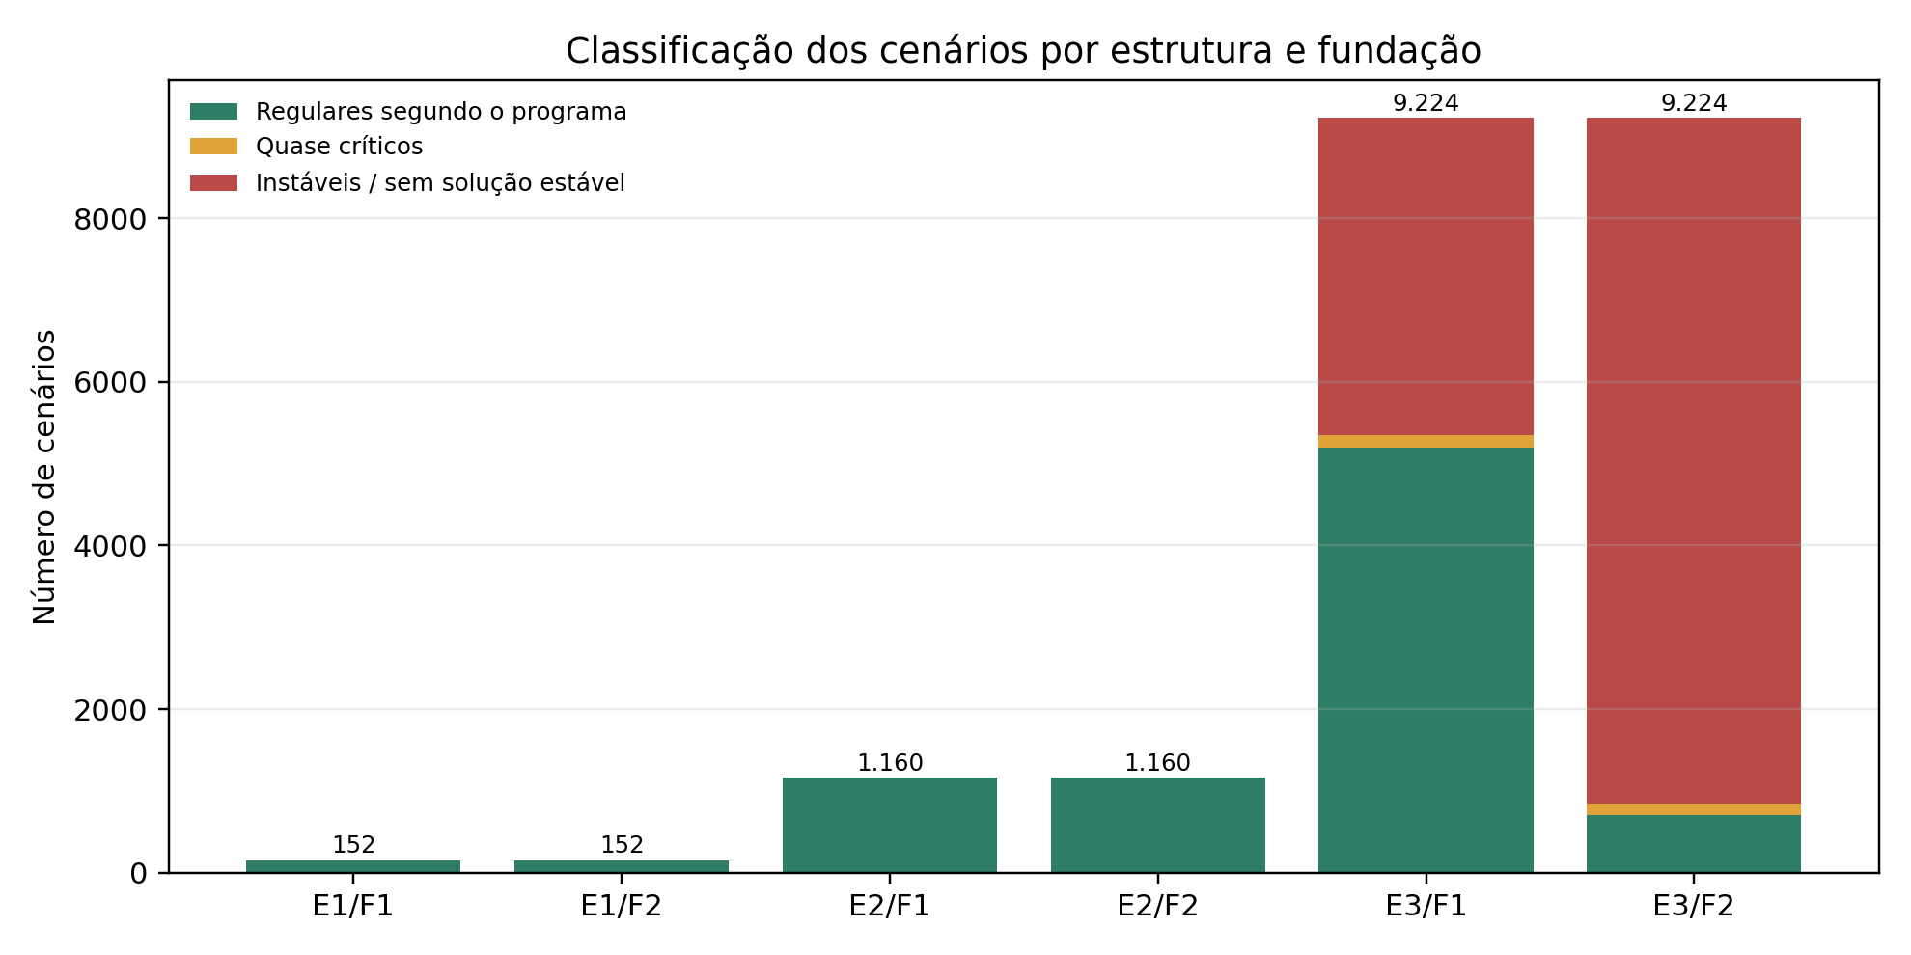
Figura 1 - Classificação dos cenários por configuração, conforme a síntese apresentada na memória de cálculo. Fonte: elaboração própria a partir da memória de cálculo, p. 8 e 18.
Interpretação da classificação
A categoria “regular” representa a classificação interna do aplicativo: matriz positiva definida e não enquadramento no limite numérico de quase criticidade. Ela não equivale, isoladamente, à validação física ou normativa do resultado, sobretudo quando os deslocamentos e os esforços são muito elevados.

5. RESULTADOS E INTERPRETAÇÃO

5.1 Classificação global dos cenários
Configuração | Processados | Regulares | Quase críticos | Instáveis / sem solução estável
E1/F1 | 152 | 152 | 0 | 0
E1/F2 | 152 | 152 | 0 | 0
E2/F1 | 1.160 | 1.160 | 0 | 0
E2/F2 | 1.160 | 1.160 | 0 | 0
E3/F1 | 9.224 | 5.192 | 162 | 3.870
E3/F2 | 9.224 | 704 | 144 | 8.376
TOTAL | 21.072 | 8.520 | 306 | 12.246

E1 e E2 não apresentaram cenários classificados como instáveis na varredura. Em E3, a situação muda substancialmente: na fundação F1, 3.870 dos 9.224 cenários foram classificados como instáveis ou sem solução estável; na F2, esse número sobe para 8.376. Assim, a fundação F2 apresenta uma proporção de casos instáveis muito maior para a estrutura de três pavimentos.
Em termos relativos, os casos instáveis representam aproximadamente 41,9% dos cenários de E3/F1 e 90,8% de E3/F2. Os casos quase críticos representam aproximadamente 1,8% e 1,6%, respectivamente. Essa distribuição mostra que a combinação entre maior altura e flexibilidade rotacional da base reduz fortemente o conjunto de situações em que a solução linearizada de segunda ordem permanece matematicamente estável.

5.2 Comparação dos indicadores por estrutura e fundação
Configuração | γz máx. finito | β mín. Hogeslag | λmin normalizado | Deriva máx. 1ª ordem (mm) | Nbase máx. (kN)
E1/F1 | 1,079 | 10,657 | 0,124 | 32,466 | 537,6
E1/F2 | 1,117 | 7,973 | 0,090 | 46,322 | 537,6
E2/F1 | 1,581 | 1,332 | 0,011 | 227,370 | 1.075,2
E2/F2 | 1,864 | 1,181 | 0,008 | 268,959 | 1.075,2
E3/F1 | 110,538 | 0,395 | −0,001 | 666,051 | 1.612,8
E3/F2 | 1.409,669 | 0,367 | −0,002 | 749,248 | 1.612,8

Os máximos finitos de γz da tabela são os valores registrados na comparação automática; para E3, a própria memória associa os casos governantes a alertas de instabilidade de segunda ordem. Portanto, esses máximos não devem ser lidos como coeficientes de estabilidade utilizáveis sem ressalva. De modo semelhante, λmin negativo em E3 sinaliza perda de positividade da matriz no cenário governante correspondente.
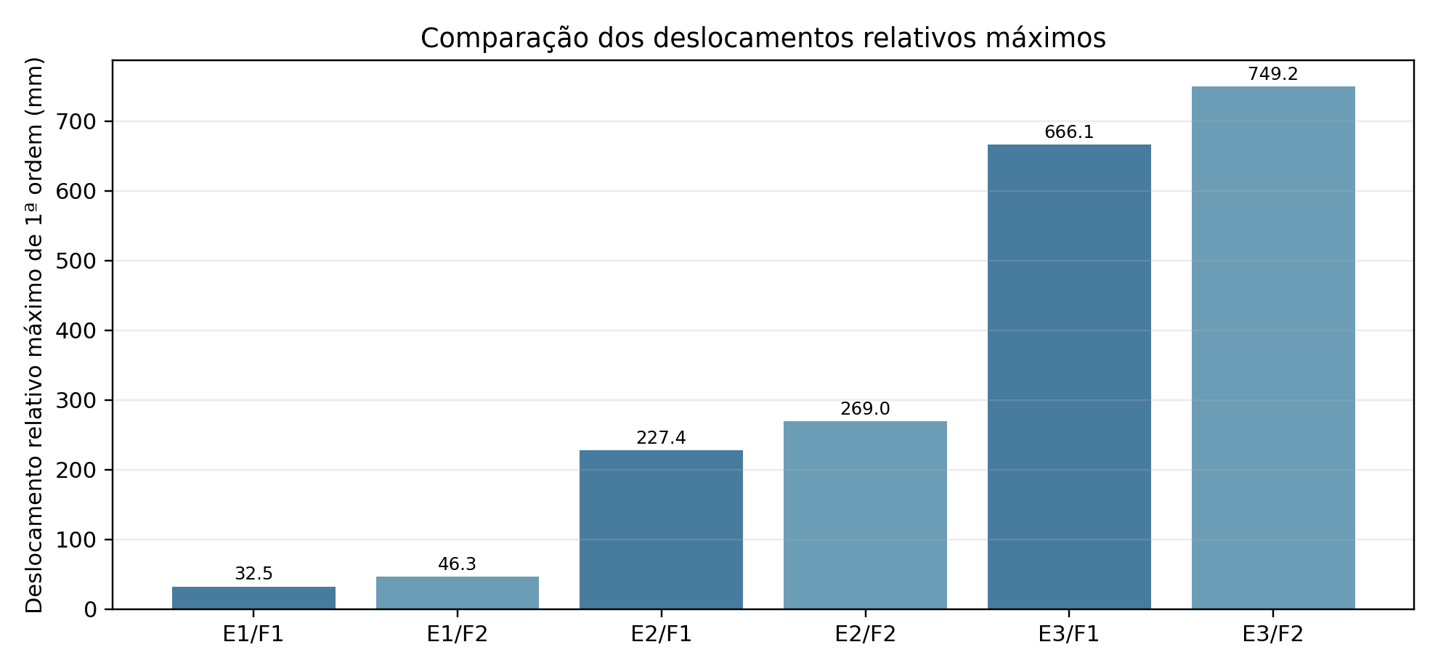
Figura 2 - Maior deslocamento relativo de primeira ordem registrado para cada configuração. Fonte: memória de cálculo, p. 8–9.
O deslocamento relativo máximo cresce de 32,5–46,3 mm em E1 para 227,4–269,0 mm em E2 e 666,1–749,2 mm em E3. O crescimento é associado ao aumento da altura total e ao acúmulo das deformações laterais ao longo dos pavimentos. Para cada estrutura, F2 apresenta deslocamento relativo máximo superior ao de F1, coerente com a maior flexibilidade rotacional das bases.
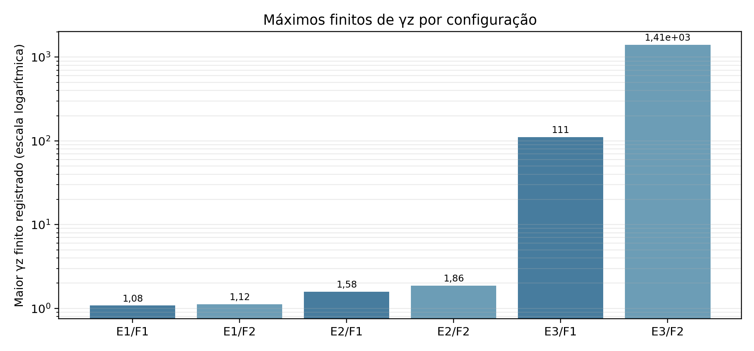
Figura 3 - Máximo γz finito registrado por configuração (escala logarítmica). Os indicadores de E3 estão associados a alertas de instabilidade e não devem ser interpretados isoladamente. Fonte: memória de cálculo, p. 8–9.

5.3 Influência da condição de fundação
A comparação entre F1 e F2 indica que a flexibilidade rotacional da fundação tende a aumentar os deslocamentos laterais e a piorar os indicadores de estabilidade. Em E1, a deriva máxima passa de 32,466 mm em F1 para 46,322 mm em F2, aumento de aproximadamente 42,7%. Em E2, passa de 227,370 mm para 268,959 mm, aumento de aproximadamente 18,3%.
Os indicadores de γz máximo finito também aumentam de 1,079 para 1,117 em E1 e de 1,581 para 1,864 em E2. O menor autovalor normalizado cai de 0,124 para 0,090 em E1 e de 0,011 para 0,008 em E2. Esses resultados são compatíveis com uma redução da rigidez global quando as bases passam de engastadas para molas rotacionais.
A influência sobre os momentos não é estritamente monotônica em todos os casos. Em E1, o maior momento de segunda ordem registrado é 235,271 kN·m para F1 e 226,996 kN·m para F2; em E2, o valor sobe de 836,149 kN·m para 959,757 kN·m. Assim, não se deve concluir que F2 aumenta necessariamente todos os esforços: a distribuição de esforços depende da redistribuição de rigidez e do mecanismo estrutural.

5.4 Influência do número de pavimentos
A evolução de E1 para E3 é a tendência mais marcante do estudo. O aumento do número de pavimentos eleva os deslocamentos relativos de primeira ordem, reduz os autovalores normalizados da matriz de segunda ordem e amplia a frequência de cenários sem solução estável. Em E1 e E2, todos os cenários da varredura foram classificados como regulares para a análise linearizada. Em E3, particularmente com F2, mais de 90% dos cenários foram classificados como instáveis.
Essa tendência demonstra a sensibilidade da estabilidade global à altura e à condição de apoio. O efeito da fundação torna-se especialmente importante na estrutura mais alta, para a qual a base flexível se associa a uma parcela muito maior de perda de positividade da matriz geométrica.
5.5 Caso detalhado selecionado pelo programa
A memória selecionou o cenário E3/F2/C2/V1, com vento e imperfeição no sentido positivo, sobrecarga nos vãos V2 e V3 do primeiro pavimento e no vão V2 do segundo pavimento. O terceiro nível não recebeu sobrecarga variável nesse cenário. A carga vertical total de cálculo indicada é 3.880,800 kN.
Parâmetro | Resultado
Vento de cálculo | C2: 0,84·V1; 67,2 kN por nível
Desaprumo | 2,357 mrad
Carga vertical total | 3.880,800 kN
M1,tot,d | 2.521,124 kN·m
ΔMtot,d | 2.128,741 kN·m
ΔM/M1 | 0,844362
γz | 6,425156
λcr modal | 1,025036
β de Hogeslag | 0,468
γH | Não definido pela expressão, pois β ≤ 1

O coeficiente γz calculado é elevado, pois a razão ΔM/M1 é aproximadamente 0,844. Pela expressão fornecida no enunciado, esse resultado indica grande sensibilidade aos efeitos de segunda ordem. Como as estruturas estudadas têm menos de quatro pavimentos, o próprio enunciado limita o uso de γz a uma comparação didática.
A referência modal resulta em λcr = 1,025, valor próximo da unidade. Isso indica que, no modelo linearizado e nas hipóteses do cenário detalhado, o estado de carregamento está próximo do fator crítico elástico indicado pela análise de autovalores. A matriz reduzida permanece positiva definida, mas essa proximidade demanda cautela.

5.6 Deslocamentos do cenário detalhado
Nível | Cota (m) | u de 1ª ordem (mm) | Deriva 1ª ordem (mm) | u 2ª ordem (mm) | Deriva 2ª ordem (mm)
1 | 6 | 198,064 | 198,064 | 7.514,702 | 7.514,702
2 | 12 | 582,892 | 384,828 | 23.364,659 | 15.849,957
3 | 18 | 1.036,364 | 453,472 | 42.571,230 | 19.206,571

Os deslocamentos de primeira ordem já são elevados em relação à altura do edifício. A solução de segunda ordem linearizada apresenta deslocamento no topo de aproximadamente 42,57 m para altura total de 18 m. Essa magnitude é incompatível com uma interpretação física direta de pequenas deformações e evidencia a extrema sensibilidade do sistema à proximidade da carga crítica. Embora a matriz seja positiva definida, o resultado de segunda ordem desse caso não deve ser apresentado como deslocamento de projeto ou comportamento realista da estrutura.
Cuidado de interpretação
A classificação “regular” atribuída pelo programa decorre de seus critérios numéricos de positividade e condicionamento. A análise do engenheiro deve considerar também a ordem de grandeza dos deslocamentos, a proximidade de λcr = 1 e a adequação cinemática da hipótese linearizada. Neste caso, a resposta de segunda ordem é apenas um alerta de sensibilidade do modelo.

5.7 Reações, forças normais e parâmetros de Hogeslag no caso detalhado
Pilar | V base (kN) | M base (kN·m) | N base (kN) | Rotação da base (rad)
1 | −59,194 | −640,413 | 592,200 | 0,008539
2 | −55,607 | −634,827 | 1.260,000 | 0,008464
3 | −53,855 | −632,100 | 1.348,200 | 0,008428
4 | −42,092 | −613,784 | 680,400 | 0,008184

A soma das forças normais de base é igual à carga vertical total de cálculo, 3.880,800 kN. A reação horizontal global de base indicada é −210,747 kN, com resíduo de equilíbrio horizontal praticamente nulo; o resíduo vertical também é indicado como nulo. Esses resultados demonstram o fechamento do equilíbrio global para o cenário apresentado.

Parâmetros de Hogeslag para a configuração detalhada
Parâmetro de Hogeslag | Valor
(EI)eq | 256.000,000 kN·m²
ℓe/Htotal adotado | 2,000
ℓe | 36,000 m
H_eq e Hf | 11,143 m
Fe | 1.949,551 kN
Ff | 26.923,077 kN
Fref | 1.817,913 kN
ΣFvd | 3.880,800 kN
β | 0,468
γH | Não definido (β ≤ 1)

Para o cenário detalhado, β = 0,468 é inferior à unidade. Pela expressão γH = β/(β − 1), não se obtém um multiplicador positivo finito aplicável como amplificação estável. O resultado aponta que a carga vertical de cálculo ultrapassa a força de referência do modelo simplificado adotado. Entretanto, o enunciado alerta que Ff = Kf/H foi formulado para carga no topo; sua aplicação a cargas distribuídas em vários níveis precisa de justificativa ou adaptação. Logo, o resultado é condicionado às equivalências utilizadas e não constitui validação independente de Hogeslag.

5.8 Momentos fletores no cenário detalhado
A memória apresenta os momentos de primeira ordem e os momentos recuperados na análise de segunda ordem linearizada para cada pilar e trecho. A tabela seguinte resume os valores nas extremidades dos trechos. Os resultados de segunda ordem são reproduzidos como saídas do modelo, acompanhados da ressalva de sensibilidade já discutida.
Pilar | Trecho | M base 1ª (kN·m) | M topo 1ª (kN·m) | M base 2ª (kN·m) | M topo 2ª (kN·m)
1 | 1–2 | −640,413 | −285,488 | −22.879,462 | −15.318,709
1 | 2–3 | −351,008 | −78,980 | −15.072,913 | −5.246,919
1 | 3–4 | −144,500 | 65,520 | −5.170,103 | 102,835
2 | 1–2 | −634,827 | −301,426 | −23.022,582 | −15.447,583
2 | 2–3 | −336,706 | −81,295 | −14.802,730 | −5.386,420
2 | 3–4 | −116,575 | 0,000 | −5.124,990 | 21,426
3 | 1–2 | −632,100 | −309,209 | −23.033,353 | −15.488,605
3 | 2–3 | −309,209 | −123,450 | −14.729,438 | −5.440,188
3 | 3–4 | −88,170 | 0,000 | −5.107,922 | 21,535
4 | 1–2 | −613,784 | −361,469 | −22.866,057 | −15.427,961
4 | 2–3 | −260,669 | −134,324 | −14.937,162 | −5.313,322
4 | 3–4 | −68,804 | −65,520 | −5.105,840 | −28,634

Observa-se que, neste cenário, a análise de segunda ordem linearizada amplia fortemente os módulos dos momentos. Na base do primeiro trecho, os momentos de primeira ordem variam aproximadamente entre −614 e −640 kN·m, enquanto os valores recuperados de segunda ordem ficam próximos de −22.900 a −23.000 kN·m. Essa amplificação, associada ao fator crítico modal próximo de 1, evidencia que os valores não devem ser tratados como esforços de dimensionamento sem uma verificação independente e uma formulação mais robusta de segunda ordem.
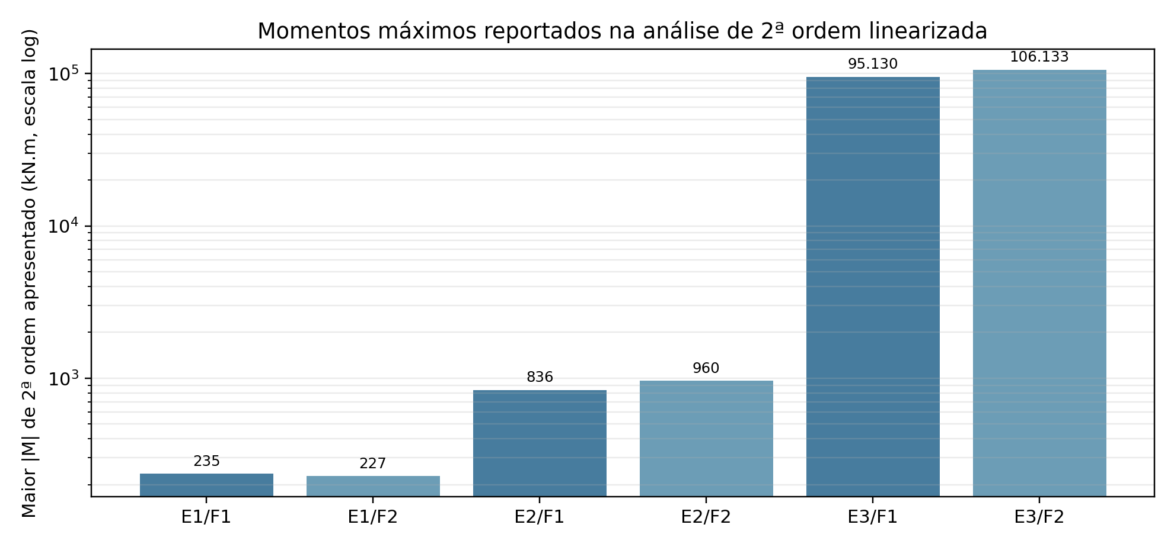
Figura 4 - Comparação dos maiores momentos de segunda ordem registrados para cada configuração. A escala logarítmica é utilizada para permitir a visualização conjunta das ordens de grandeza; os valores de E3 são alertas do modelo e não esforços validados para dimensionamento.

5.9 Envoltórias e combinações governantes
As envoltórias foram construídas considerando os sinais positivos e negativos do vento, os sentidos da imperfeição e os padrões de sobrecarga parcial nos vãos. A memória distingue as envoltórias regulares dos diagnósticos de casos quase críticos. Para E3, entretanto, a envoltória classificada como regular ainda contém momentos muito elevados: aproximadamente 95.130 kN·m para E3/F1 e 106.133 kN·m para E3/F2. Esses valores devem ser considerados saídas numéricas sensíveis do modelo e não esforços validados para dimensionamento.
Os casos governantes variam conforme a grandeza analisada. Na memória, as maiores solicitações de primeira ordem são associadas principalmente à combinação C3, com vento principal, distribuição V1 e padrões específicos de sobrecarga parcial. Os máximos de γz aparecem em cenários C2 com vento acompanhante, enquanto as menores relações β de Hogeslag são associadas à combinação C1, com sobrecarga principal e sem vento. As maiores forças normais de base são associadas à combinação C1 e a distribuições de Q que carregam os vãos de maior contribuição vertical.
A identificação automática dos casos governantes é útil para rastrear as distribuições que controlam cada resposta. Entretanto, a governança de γz, de Hogeslag, dos deslocamentos e dos momentos deve permanecer separada: o caso que maximiza um indicador não necessariamente maximiza os demais.

6. DISCUSSÃO COMPARATIVA

6.1 Estruturas E1 e E2
E1 apresentou o comportamento global mais rígido, com menores deslocamentos relativos, baixos valores de γz e maiores margens em relação à perda de positividade da matriz geométrica. A diferença entre F1 e F2 é perceptível nos deslocamentos, mas não altera a classificação de estabilidade linearizada dos cenários avaliados.
E2 apresenta aumento expressivo dos deslocamentos e dos momentos em relação a E1. A influência da fundação F2 se torna mais evidente: o maior deslocamento relativo sobe de 227,370 mm para 268,959 mm e o maior γz finito registrado passa de 1,581 para 1,864. A menor rigidez rotacional da base reduz a rigidez lateral global e aumenta a sensibilidade do sistema aos efeitos de segunda ordem.

6.2 Estrutura E3
E3 concentra os principais problemas de estabilidade. Mesmo com F1, 3.870 cenários foram classificados como instáveis ou sem solução estável de segunda ordem. Com F2, esse número chega a 8.376. A estrutura de maior altura combina maiores cargas verticais acumuladas, deslocamentos laterais mais elevados e maior influência dos efeitos geométricos de segunda ordem.
Os valores de β de Hogeslag inferiores a 1 (mínimos de 0,395 em F1 e 0,367 em F2) são coerentes com a indicação de que a carga de cálculo supera a força de referência do modelo simplificado nos cenários críticos. A análise modal também apresenta menores autovalores normalizados e valores negativos nos casos governantes das estruturas E3. Esses indicadores convergem para a conclusão de que a configuração inicial de 40 × 40 cm deve ser investigada com especial atenção, mas não permitem, isoladamente, definir uma nova seção final.

6.3 Influência da distribuição de carregamento
O carregamento parcial das sobrecargas modifica as reações individuais e os momentos excêntricos transmitidos aos pilares. Nos pilares internos, a combinação algébrica das reações de vãos adjacentes pode aumentar, reduzir ou inverter o momento resultante. Por isso, a análise de todas as distribuições parciais é relevante para formar as envoltórias de momentos e identificar os casos governantes locais.
As combinações C1 a C4 também controlam diferentes grandezas. C1 tende a governar forças normais verticais em situações com Q principal e sem vento; C3, com vento principal e Q acompanhante, aparece em vários casos governantes de momentos; C2 pode controlar razões de estabilidade que combinam Q principal e vento acompanhante. Essa separação confirma que a análise deve considerar múltiplas combinações e não apenas um único cenário de referência.

7. LIMITAÇÕES E CUIDADOS NA UTILIZAÇÃO DOS RESULTADOS
- O coeficiente γz é utilizado como comparação didática, pois as estruturas estudadas possuem menos de quatro pavimentos, conforme a ressalva do enunciado.
- Os parâmetros de Hogeslag dependem das equivalências adotadas para (EI)eq, comprimento de flambagem ℓe e altura equivalente Hf. A adaptação a cargas em vários níveis e fundações com molas exige fundamentação na bibliografia indicada.
- A análise (K_E − K_G)d = F mantém as forças normais de primeira ordem constantes. Não incorpora, por si só, não linearidade material, grandes rotações, redistribuição não linear de esforços normais ou todos os efeitos locais de segunda ordem.
- A positividade de K_E − K_G é condição necessária para a solução linearizada, mas não constitui verificação normativa completa nem garantia de resposta fisicamente admissível.
- A memória registra deslocamentos de segunda ordem muito elevados no caso detalhado e momentos muito altos nas envoltórias de E3. Esses resultados devem ser tratados como indicação de sensibilidade/limitação do modelo, não como esforços definitivos de dimensionamento.
- A análise por autovalores é uma referência complementar. Ela não substitui Hogeslag nem uma análise P–Δ não linear independente.
- As curvas de momentos são amostradas ao longo dos elementos. A localização de extremos internos depende da resolução espacial adotada e da validação do procedimento de recuperação de esforços.
- A verificação de ações permanentes favoráveis depende do coeficiente informado pelo usuário e de sua fonte normativa. A memória final registra essa condição como hipótese/validação pendente; portanto, não se deve afirmar que todas as combinações favoráveis foram verificadas nesta execução.
- A busca progressiva de seções não foi solicitada na execução que gerou a memória final. Assim, este relatório não apresenta uma seção alternativa como solução dimensionada.
Limite de interpretação
Os resultados numéricos são adequados para a comparação acadêmica proposta dentro das hipóteses documentadas, mas não equivalem a um projeto estrutural executivo nem a uma verificação completa segundo as normas. A seção final dos pilares somente poderá ser definida após análise independente e verificações de resistência, estabilidade local e detalhamento.

8. CONCLUSÕES E RECOMENDAÇÕES
A análise realizada demonstra que a estabilidade global é sensível ao número de pavimentos, à distribuição das ações e à rigidez rotacional das fundações. A estrutura E1 apresentou a resposta mais favorável, seguida por E2. A estrutura E3 concentrou a maior quantidade de cenários com perda de positividade da matriz geométrica e os maiores indicadores de deslocamento e momento de segunda ordem.
A comparação entre F1 e F2 mostrou que a flexibilidade rotacional da fundação tende a aumentar os deslocamentos e a agravar os indicadores de estabilidade. Esse efeito foi particularmente intenso em E3: a proporção de cenários classificados como instáveis passou de aproximadamente 41,9% em F1 para 90,8% em F2. Portanto, a rigidez das fundações deve ser considerada na avaliação da estabilidade global, e não tratada como detalhe secundário do modelo.
O parâmetro γz foi calculado a partir dos deslocamentos de primeira ordem, de acordo com o enunciado, e é apresentado como indicador comparativo. Para o cenário detalhado E3/F2/C2/V1, obteve-se γz = 6,425. O valor elevado revela grande sensibilidade dos efeitos globais de segunda ordem. Contudo, o número de pavimentos das estruturas estudadas limita a interpretação normativa do coeficiente, conforme explicitado no enunciado.
O procedimento de Hogeslag resultou em β = 0,468 no cenário detalhado, abaixo da unidade, não sendo possível obter multiplicador γH positivo e finito pela expressão fornecida. Esse resultado reforça a necessidade de verificar a adequação do modelo equivalente, especialmente a representação da fundação e das cargas aplicadas em vários níveis. A análise modal, com λcr = 1,025, também indica proximidade da condição crítica para o caso detalhado.
Os resultados de segunda ordem linearizada para E3 incluem deslocamentos e momentos de grande magnitude. Embora alguns casos permaneçam matematicamente resolvíveis, sua interpretação física é limitada pela proximidade da carga crítica e pelas hipóteses da formulação. Por essa razão, tais resultados devem ser apresentados como alertas de comportamento crítico do modelo, e não como esforços finais de dimensionamento.

9. ATENDIMENTO AOS RESULTADOS SOLICITADOS
Item do enunciado | Onde está documentado | Observação
1. Reações, forças normais e momentos de 1ª ordem | Memória, p. 3–6; Seção 5.7–5.8 deste relatório | Resultados por pilar/trecho no caso detalhado e casos governantes na varredura.
2. Deslocamentos e derivas | Memória, p. 4; Seção 5.6 | Inclui primeira ordem e solução linearizada de segunda ordem, com ressalva para valores extremos.
3. Hogeslag e γz | Memória, p. 5–6; Seções 3.4, 3.5 e 5.7 | Identifica β ≤ 1 e limitações das equivalências.
4. Diagramas de momentos | Memória, p. 6–7; Seção 5.8 | A recuperação dos diagramas de segunda ordem requer validação independente.
5. Envoltórias positivas e negativas | Memória, p. 11–17; Seção 5.9 | Abrange sentidos do vento e carregamento parcial; E3 requer cautela.
6. Comparação E1/E2/E3 e F1/F2 | Memória, p. 8–9; Seção 5.2 e 6 | Comparação consolidada para as seis configurações.
7. Combinações e distribuições governantes | Memória, p. 8–11; Seção 5.9 | Identifica combinação, vento, imperfeição e padrão de sobrecarga.
8. Limitações e alterações de seção | Seções 7 e 8 deste relatório | A busca de seção não foi executada na memória final; não há seção final dimensionada.

REFERÊNCIAS
[1] EXERCÍCIO DE ESTABILIDADE — HOGESLAG E γz. Estabilidade global de estruturas pré-moldadas: comparação pelos procedimentos de Hogeslag e γz em estruturas com um, dois e três pavimentos. Enunciado fornecido para a atividade, 6 p., 22 out. 2026.
[2] MEMÓRIA DE CÁLCULO. Estabilidade global de estruturas pré-moldadas: comparação dos procedimentos de Hogeslag e γz, com análise complementar de segunda ordem geométrica linearizada. Documento gerado pelo aplicativo, versão com desaprumo informado de 2,357 mrad, 19 p., 30 out. 2026.
[3] HOGESLAG, A. J. Stability of precast concrete structures. In: PREFABRICATION OF CONCRETE STRUCTURES. Delft University Press, 1990. p. 29–40.
[4] EL DEBS, M. K. Concreto pré-moldado: fundamentos e aplicações. 2. ed. São Paulo: Oficina de Textos, 2017.
[5] MARIN, M. C.; EL DEBS, M. K. Contribuição para a avaliação da redução da rigidez de elementos estruturais de concreto pré-moldado de edifícios de múltiplos pavimentos para análise da estabilidade global. 2012. Referência indicada no enunciado; completar dados editoriais a partir da publicação consultada.
[6] ABNT. NBR 6118: Projeto de estruturas de concreto. Edição de 2023 com Emenda 1:2026, conforme referência indicada no enunciado.
[7] ABNT. NBR 8681: Ações e segurança nas estruturas. 2025, conforme referência indicada no enunciado.
[8] ABNT. NBR 9062: Projeto e execução de estruturas de concreto pré-moldado. 2017, conforme referência indicada no enunciado.

APÊNDICE A - RASTREABILIDADE DO CASO DETALHADO
Para facilitar a reprodução do caso detalhado, registra-se abaixo a identificação utilizada na memória de cálculo final:
Campo | Valor
Estrutura / fundação | E3 / F2
Combinação | C2
Distribuição de vento | V1
Sentido do vento | Positivo
Sentido da imperfeição | Positivo
Sobrecarga no nível 1 | Vãos V2 e V3
Sobrecarga no nível 2 | Vão V2
Sobrecarga no nível 3 | Sem sobrecarga
Desaprumo | 2,357 mrad
Seção de pilares | 40 × 40 cm

O caso foi selecionado pelo critério automático “caso representativo (γz mediano; 2ª ordem regular)”. A classificação interna do programa não elimina a necessidade de interpretar a grandeza dos deslocamentos e a proximidade da carga crítica. Para o cenário selecionado, os valores de segunda ordem devem ser tratados com a ressalva indicada na Seção 5.6.

